**仿真结果**

# 仿真说明

## 工况1

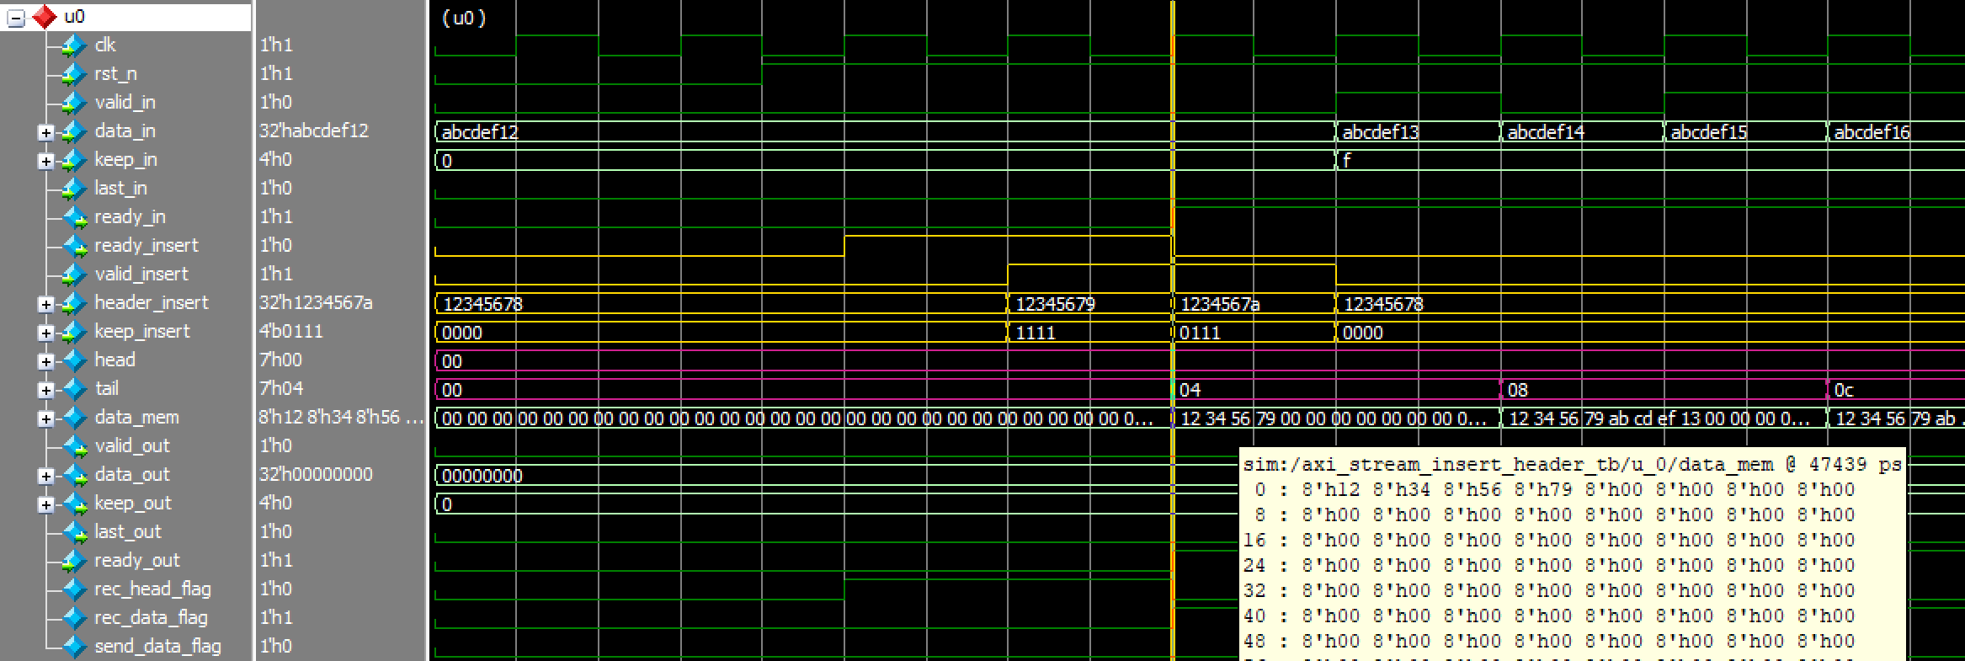

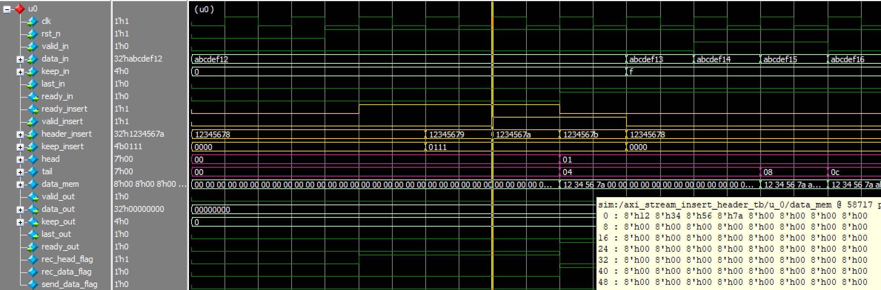

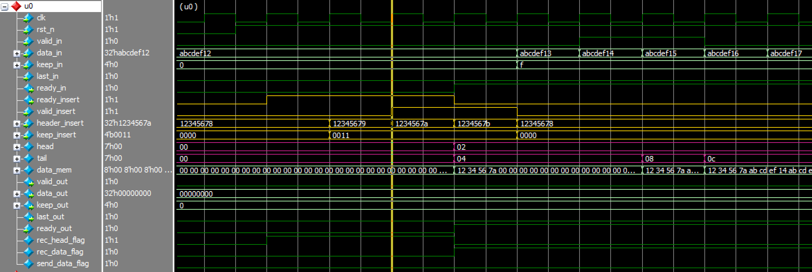

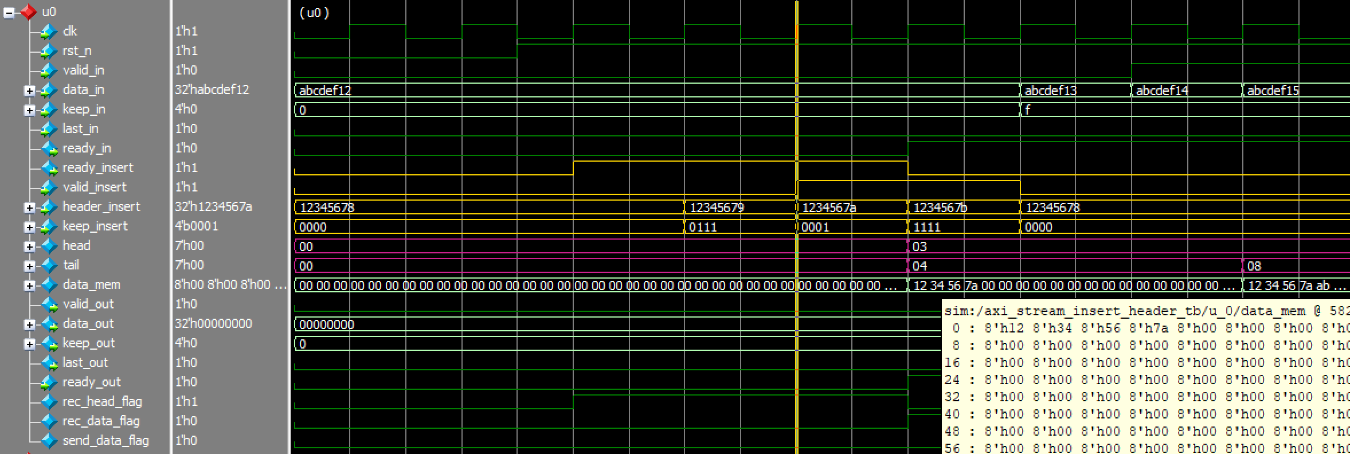

如图所示，当ready_insert和valid_insert都为‘1’时，将header_insert存入data_mem中，并且根据keep_insert更新head和tail，keep_insert为“1111”时，head为0，发送数据是从地址0开始发；keep_insert为“0111”时，head为1，发送数据是从地址1开始发；keep_insert为“0011”时，head为2，发送数据是从地址2开始发；keep_insert为“0001”时，head为3，发送数据是从地址3开始发。

## 工况2

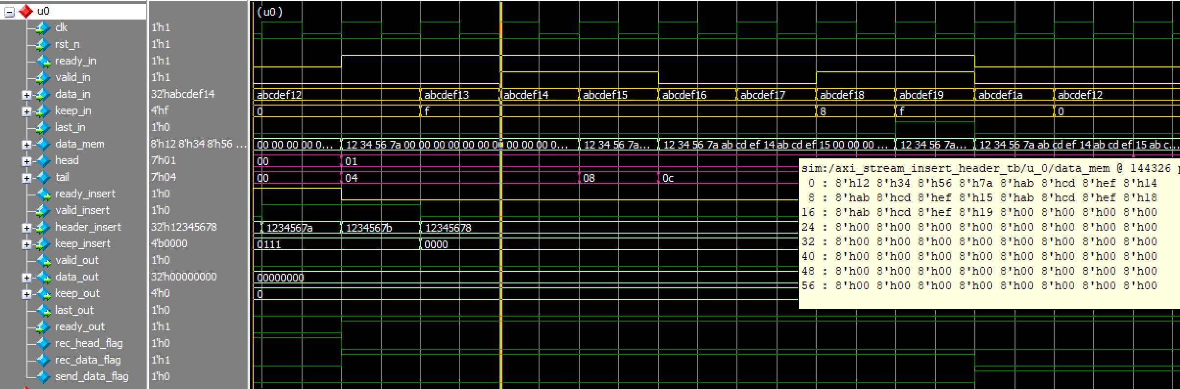

3

2

1

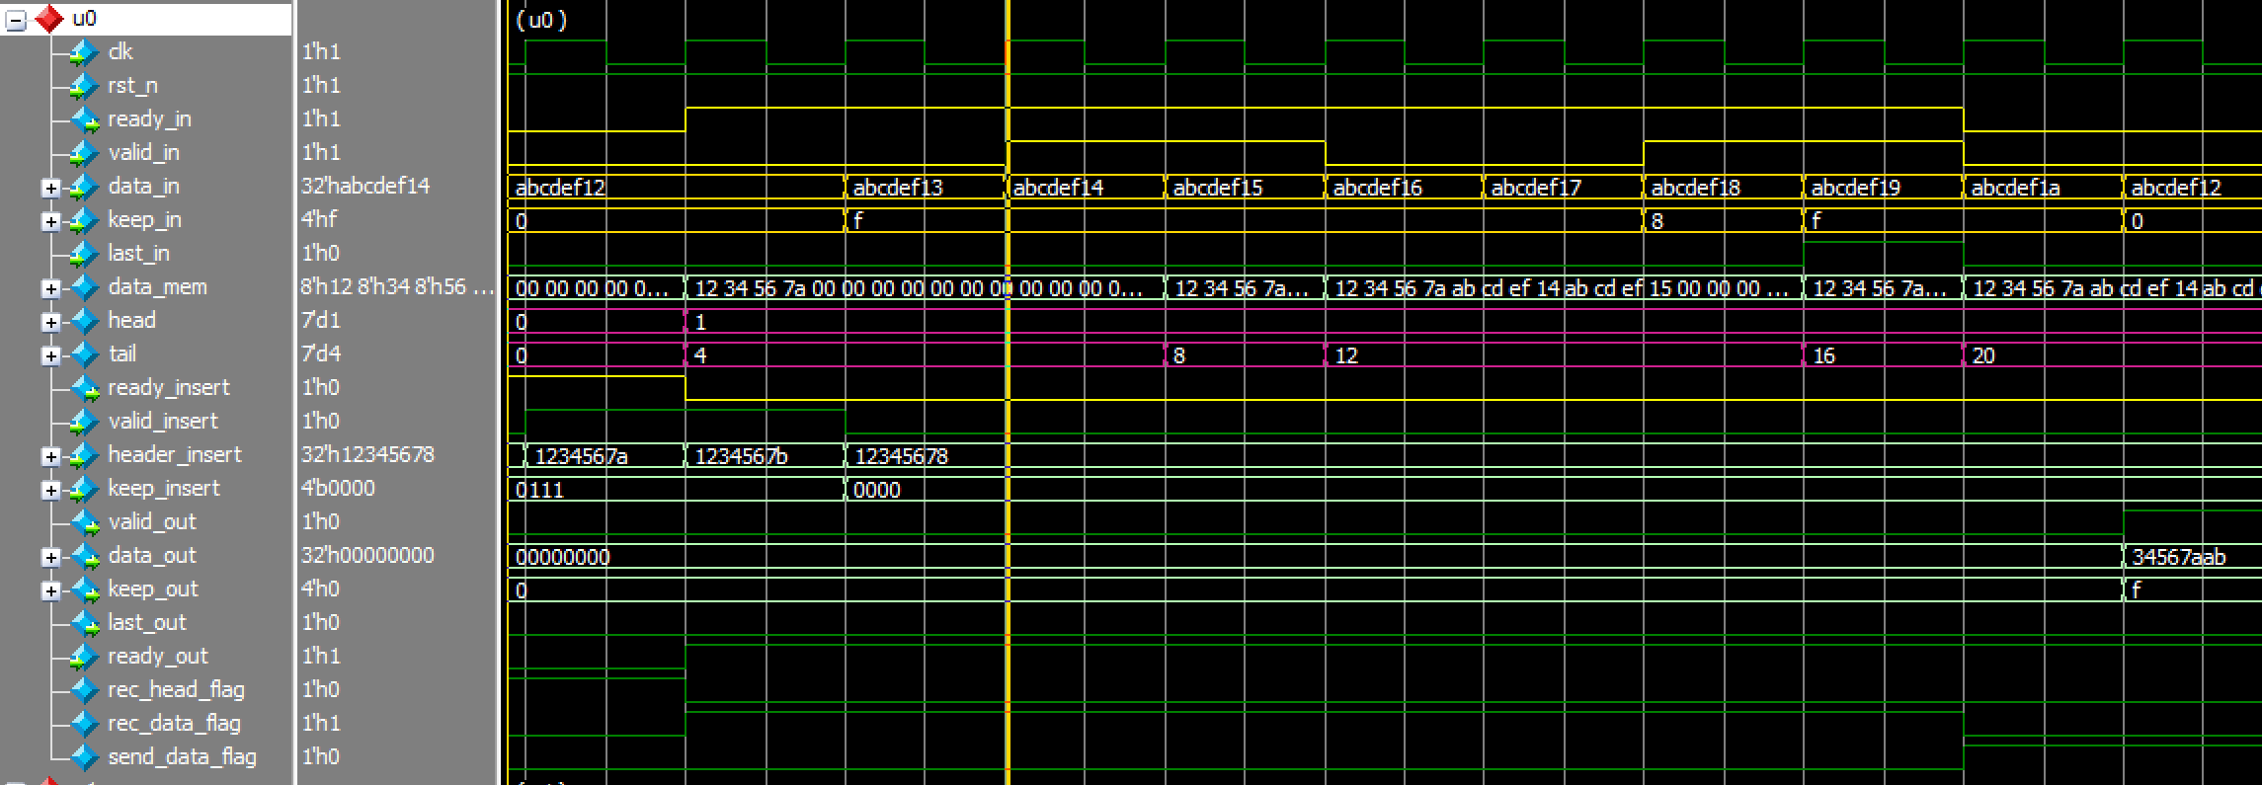

5

4

如图所示，由Mark1可以看出，ready_insert拉低时，ready_in拉高，开始接收数据部分；由Mark2、Mark3、Mark4可以看出，当ready_in和valid_in都为高时，将对应的data_in存入data_mem，并且修改计算寄存器长度的tail地址信号，一共存了4个数据，加上帧头，共5个数据，所以tail为20；通过Mark3可以看出，data_mem里存储的数据与ready_in和valid_in都为高时的data_in数据是一一对应的；由Mark5可以看出，当last_in拉高时，代表该数据为本次传输最后一个数据，将ready_in拉低，停止接收数据。

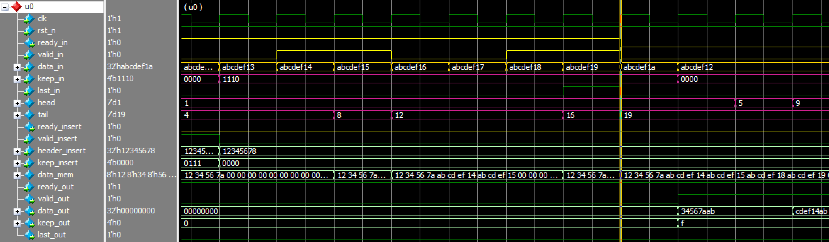

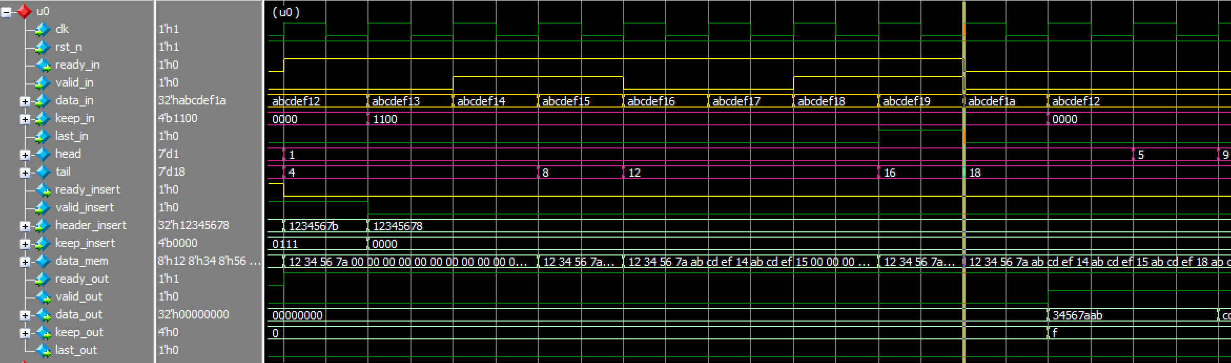

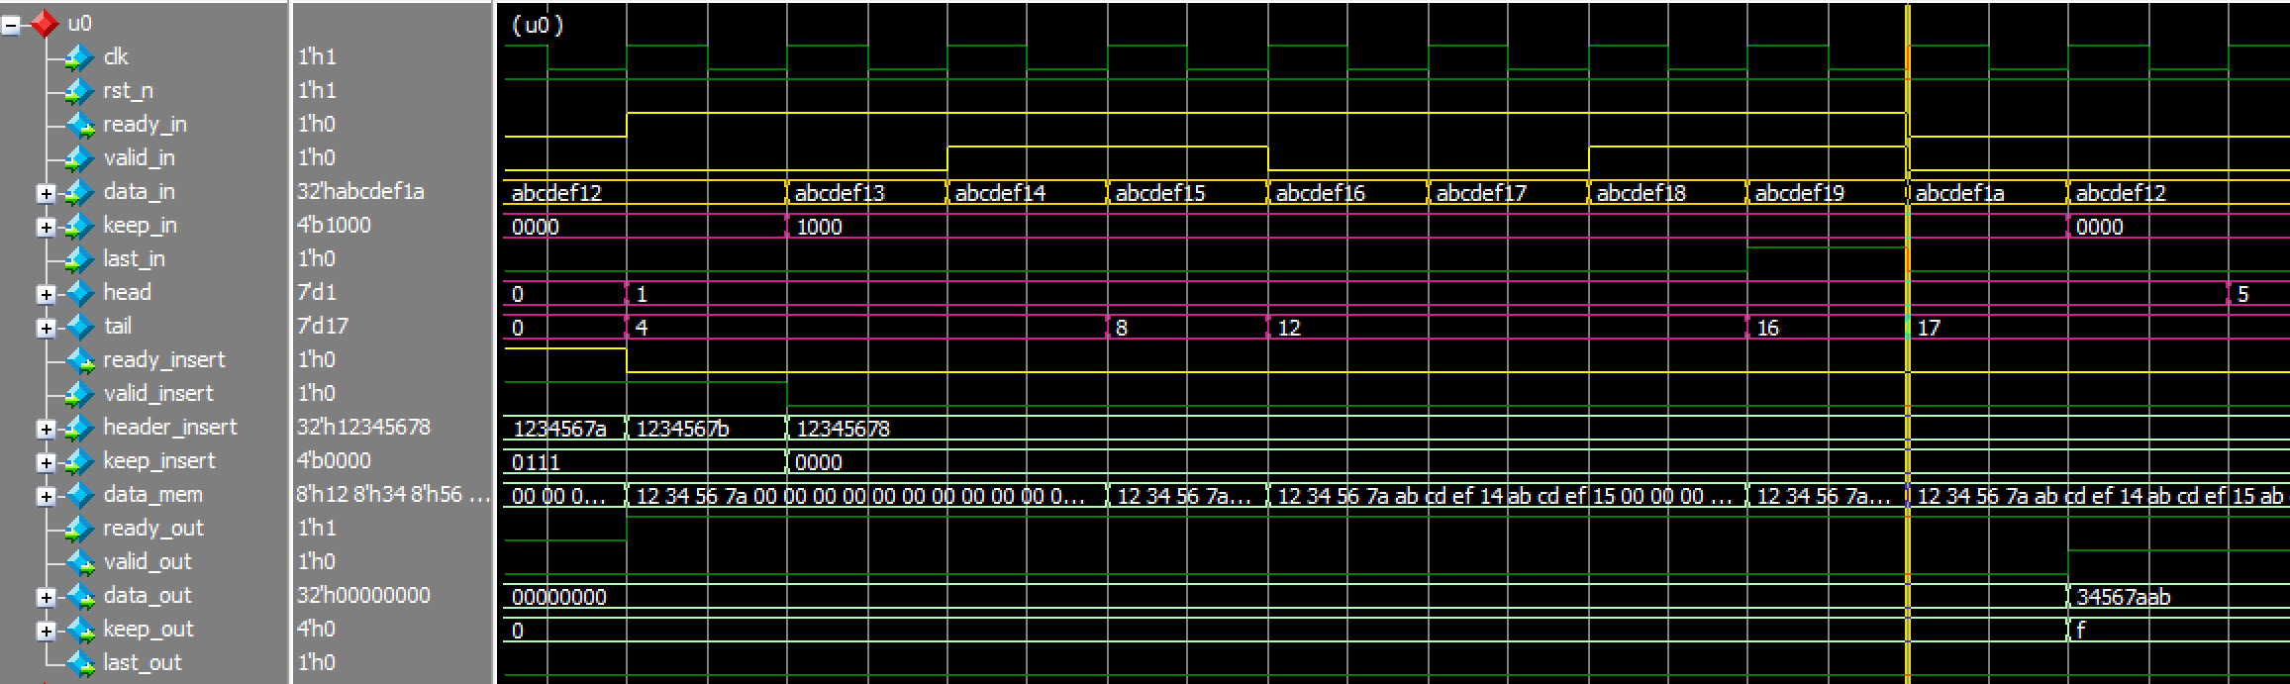

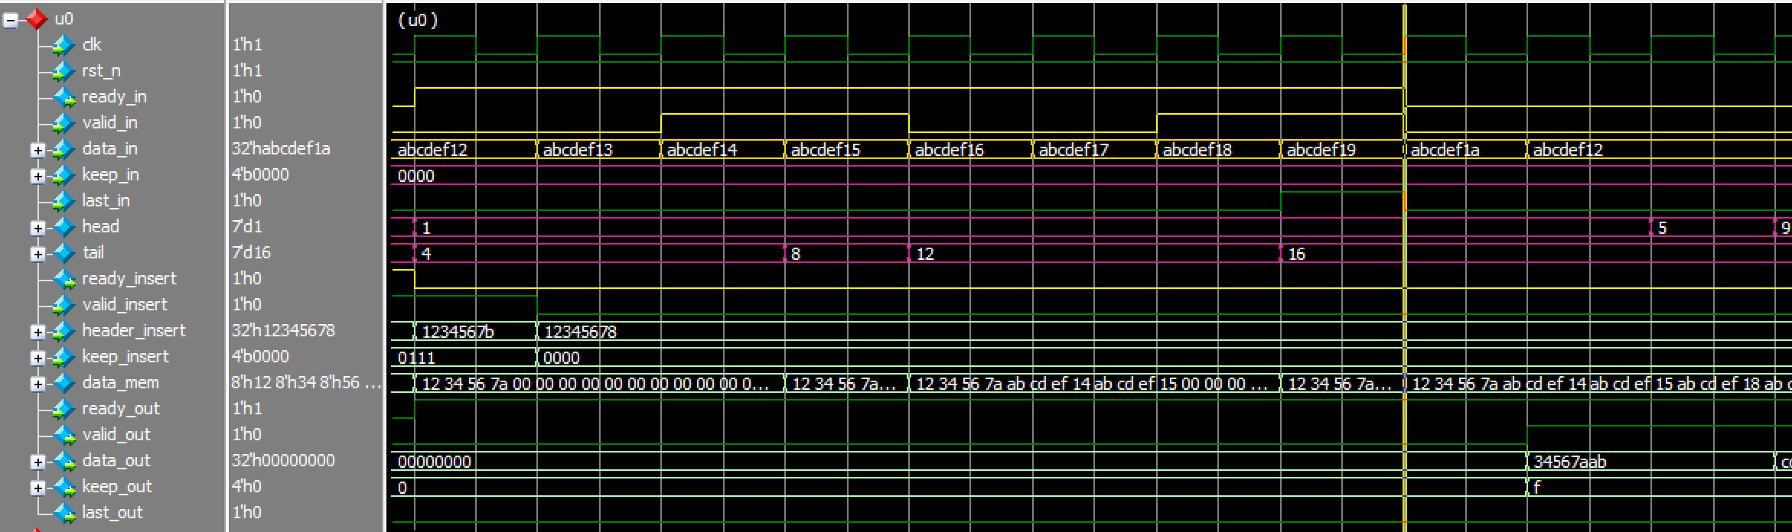

如图所示，当last_in拉高时，需要通过keep_in判断有效位，当keep_in为1110时，最后一字节无效，tail为19；当keep_in为1100时，最后两字节无效，tail为18；当keep_in为1000时，最后三字节无效，tail为17；当keep_in为0000时，所有字节无效，tail为16。

## 工况3

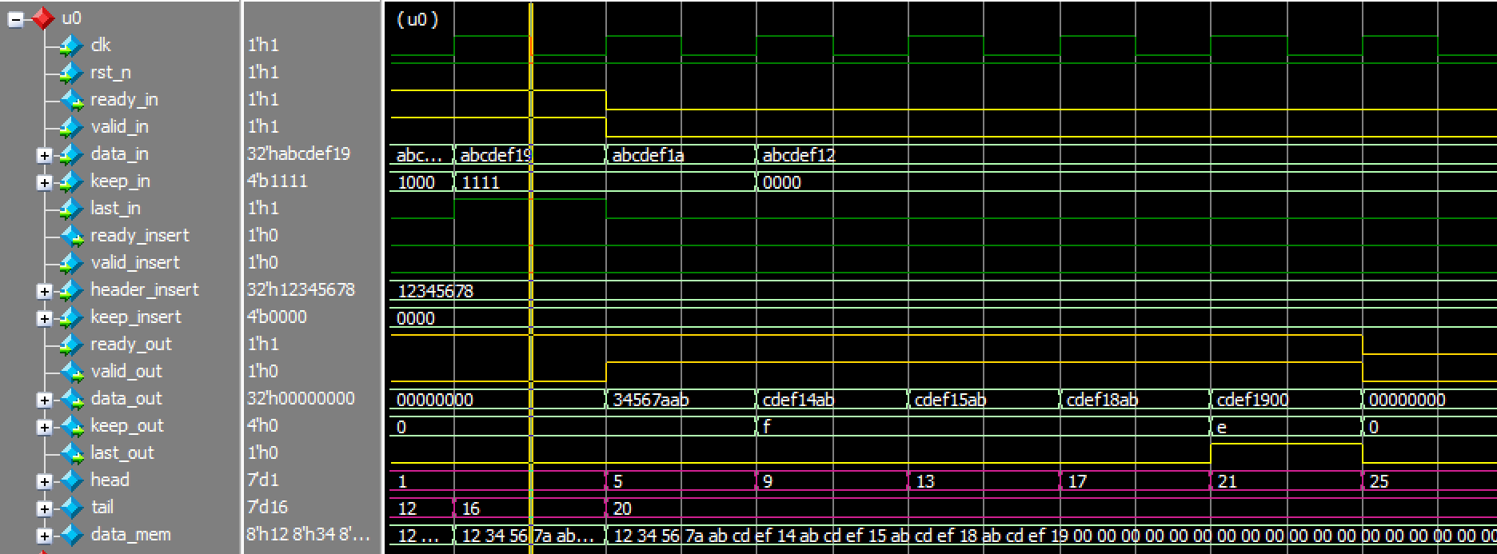

3

2

1

e=1110

如图所示，由Mark1可以看出，valid_in拉低之后，valid_out开始拉高，发送给数据，由于提前将数据放在寄存器中，可以直接输出，没有气泡产生；由Mark2可以看出，由于第一字节数据无效，从第二字节开始输出，data_out与data_mem中的数据能够一一对应；由Mark3可以看出，由于最后一个数据最后一字节无效，keep_out为1110，并且valid_out发送完最后一个数据后拉低。

## 工况4

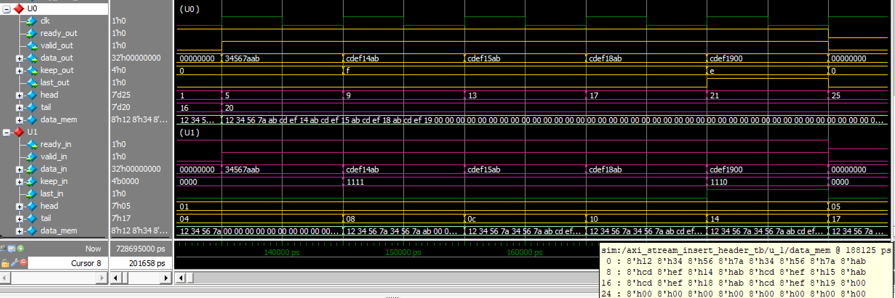

如图所示，将U0与U1级联，U0的输出作为U1的数据输入，可以得到如上图所示的data_mem，下面主要关注U1的输出。

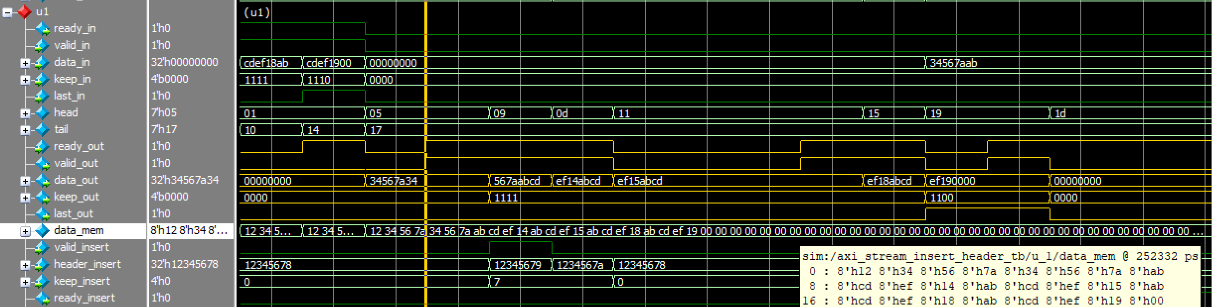

如图所示，valid_out为高时的数据与data_mem中的数据一致，并且在ready_out拉低后再拉高时，不会丢失数据，也不会重复传输数据。